Volumen

1

Escuela superior politecnica del litoral

Servicio de estado en tiempo real de sillas y mesas en un restaurante

Manual de usuario

iChair incorporated

Servicio de estado en tiempo real de sillas y mesas en un restaurante

© iChair Incorporated

Table of Contents

Sensores y módulos 2

Implementación 2

Guía del usuario 4

Capítulo

1

Dispositivo IoT

Sección dedicada a la explicación de nuestro dispositivo IoT, incluyendo especificaciones, conexiones y recomendaciones.

L

a configuración y conexiones de nuestro dispositivo se muestra a continuación en el siguiente esquema. En dicho esquema se puede apreciar las conexiones y además de la enumeración de los componentes necesarios para su realización optima.

1. **Arduino UNO**

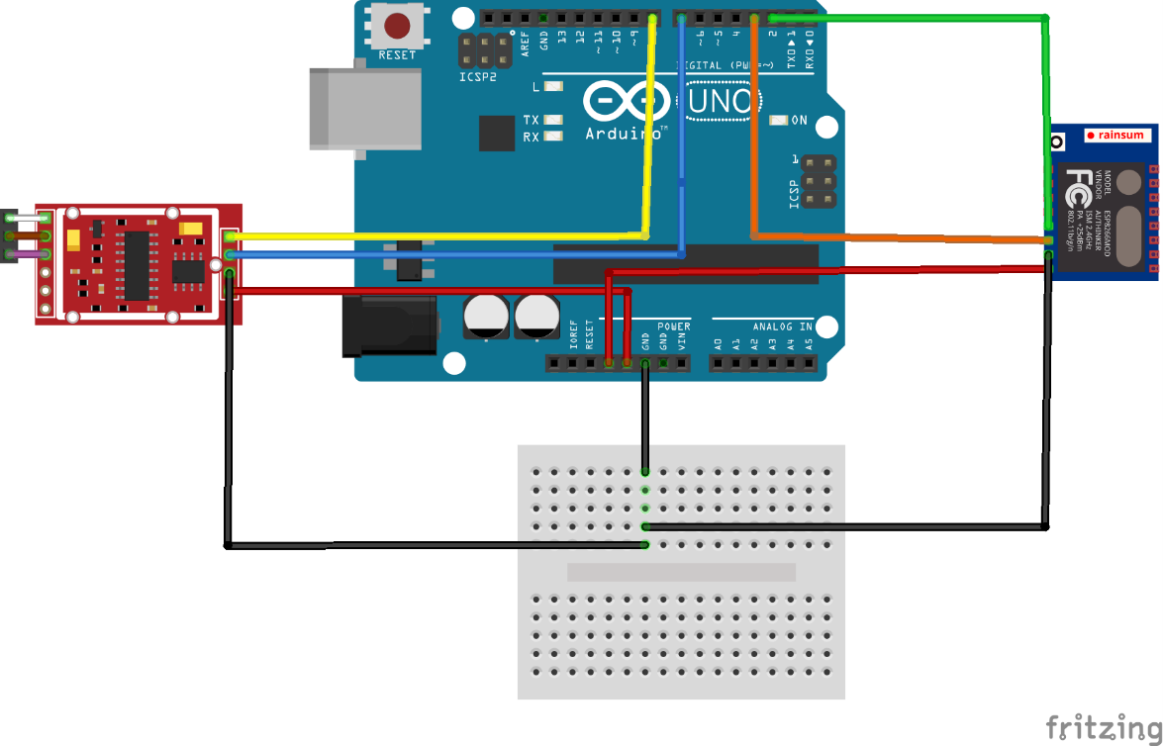

1. **Load Cell**

**(3) ESP8266**

1. **HX711**

Ilustración Ilustración 1 Diagrama esquemático de las conexiones a la placa Arduino

Ilustración

# Sensores y módulos

1. **Arduino UNO:** Es una placa de desarrollo libre basada en el microcontrolador ATmega328. De aquí se hacen todas las conexiones con los componentes.
2. **Módulo HX711:** Es un transmisor entre celdas de cargar capaz de leer el peso en las celdas. Permite obtener lecturas confiables de dichos dispositivos y con una precisión considerable. Se usa para poder interpretar los datos de voltaje obtenidos del sensor **Load Cell (4).**
3. **Módulo ESP8266:** Modulo Wifi predilecto para Arduino. Ideal para conexiones entre dispositivos. Se usará para la conexión con la base de datos del sistema.
4. **Sensor Load Cell:** Varia el voltaje que envía según la presión que este sometido hasta una ejercida por 5 kilogramos. Es la base para detectar que una persona ocupa una silla.

# Implementación

1. Luego de la correcta conexión de los componentes se pueden realizar la programación de la tarjeta para vincularla a una silla a la base de datos, así como la conexión a la red local con el módulo ESP8266.
2. En el *IDE* de *Arduino* podemos comprobar en el *serial* que exista una conexión exitosa con la red local por parte del modulo ESP8266 y al base de datos *Firebase*.

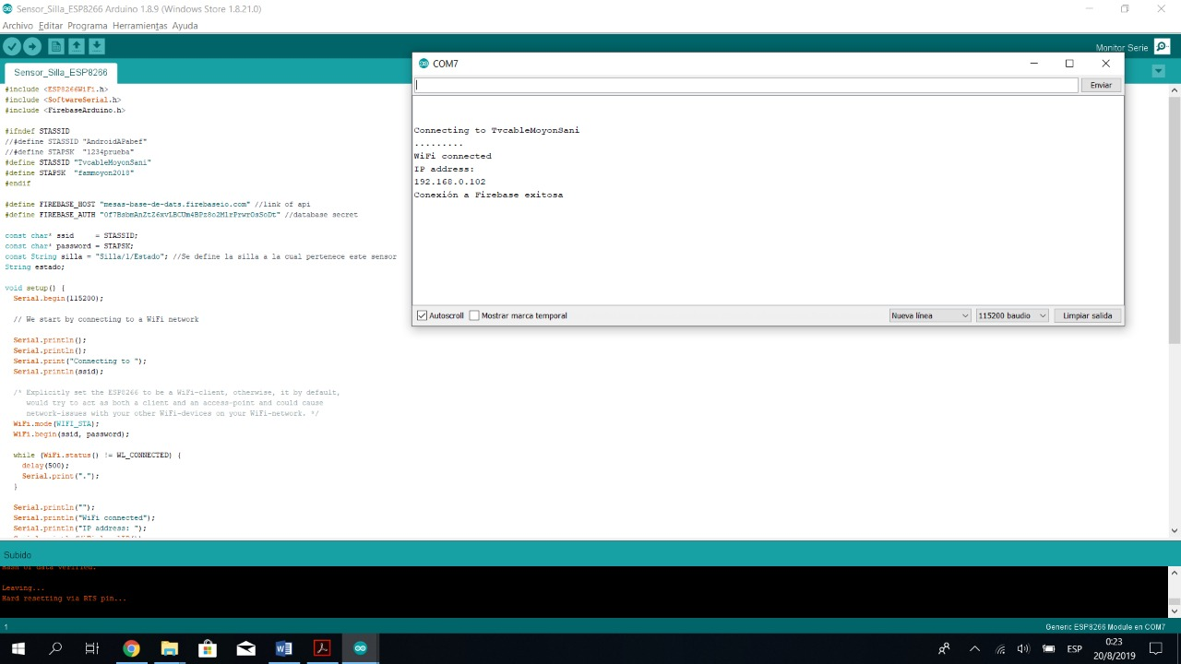

Ilustración 2 Serial del IDE Arduino

1. De manera similar, se puede comprobar el correcto acatamiento de datos por parte de la base de *Firebase*. Esto se puede consultar en la consola de *Firebase* de *Google* con las credenciales respectivas.

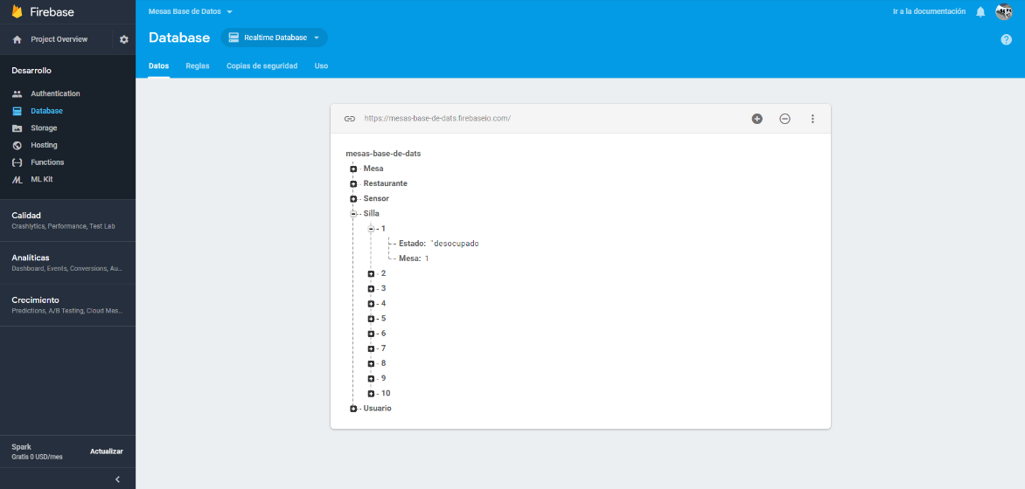

Ilustración 3 Consola online de Firebase

|  |
| --- |
| **Nota** |
| **En caso de que falle la conexión con el modulo ESP8266, se recomienda reconfigurar el script del mismo, asegurando una conexión con la red local del restaurante. Para la comprobación del sensor se puede presionarlo para verificar que en *Firebase* cambien los campos del estado de la silla relacionada.** |

Capítulo

2

Dispositivo Android

Sección dedicada a la explicación de cómo usar nuestro aplicativo móvil.

N

uestro sistema funciona con cualquier dispositivo móvil con el sistema operativo ***Android*** en él. El aplicativo móvil es una forma amigable de que el encargado del restaurante tenga una percepción eficaz de la capacidad actual del restaurante.

# Guía del usuario

1. Al acceder a la aplicación nos encontramos con la pantalla de Login del usuario, brindados anteriormente por los encargados de *iChair Inc.*

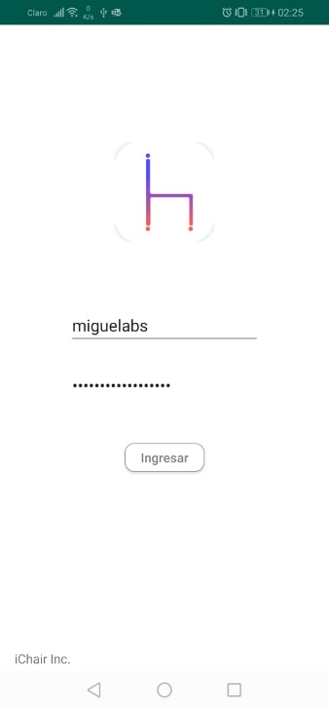

Ilustración 4 Pantalla de *login* del aplicativo móvil

1. Una vez validados sus credenciales, podra acceder a la interfaz con el estado de disponibilidad de las mesas y sillas de su restaurante agregadas a la base de datos por un encargado *iChair*.
2. 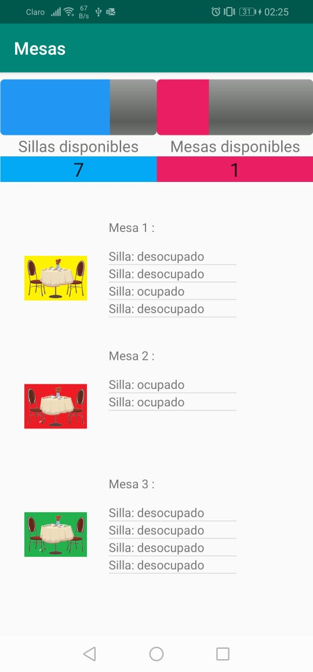

Ilustración 5 Pantalla principal del aplicativo móvil

1. A medida que cambien el estado de sus mesas y sillas, podrá notar como la barra superior en forma de grafico de barra se actualiza en tiempo real, así mismo como el estado de las sillas y la figura de las mesas.

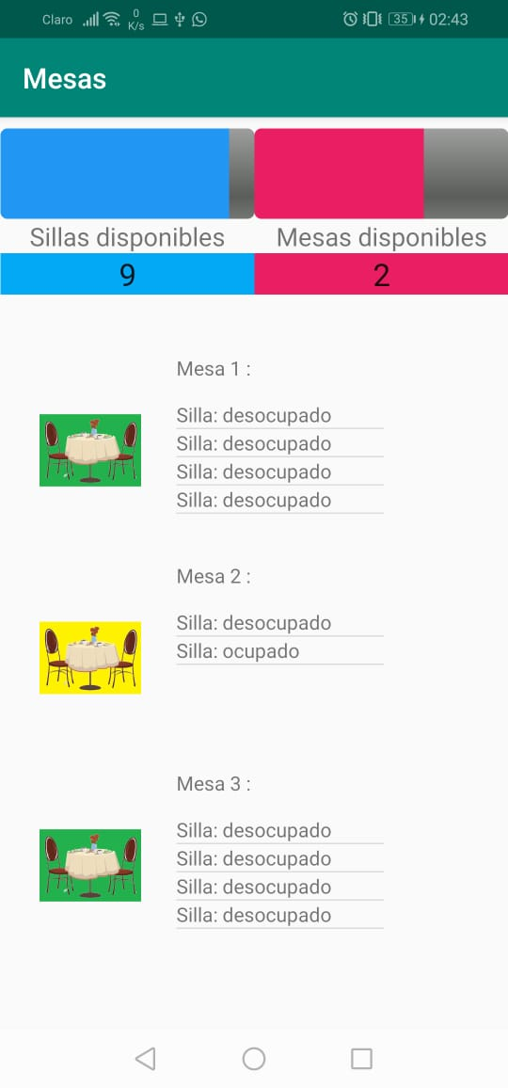

Ilustración 6 Pantalla principal actualizada